МИНИСТЕРСТВО ОБРАЗОВАНИЯ РЕСПУБЛИКИ БЕЛАРУСЬ

МИНИСТЕРСТВО НАУКИ И ВЫСШЕГО ОБРАЗОВАНИЯ РОССИЙСКОЙ ФЕДЕРАЦИИ

МЕЖГОСУДАРСТВЕННОЕ ОБРАЗОВАТЕЛЬНОЕ УЧРЕЖДЕНИЕ

ВЫСШЕГО ОБРАЗОВАНИЯ «БЕЛОРУССКО-РОССИЙСКИЙ УНИВЕРСИТЕТ»

Кафедра «Автоматизированные системы управления»

Лабораторная работа №8

«Access. Создание форм и отчетов»

Выполнил:

ст. гр. АСОИ-181

Остапенко Александр Константинович

Проверил:

Мрочек Татьяна Владимировна

Цель работы – приобретение навыков работы в СУБД MS Access по созданию форм и отчетов.

Кнопочная форма:

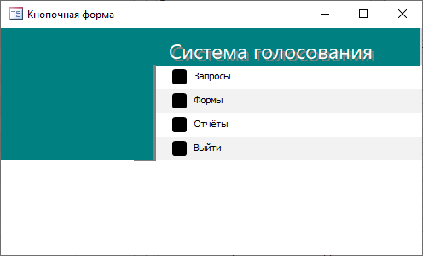

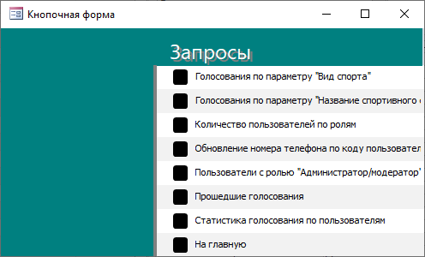

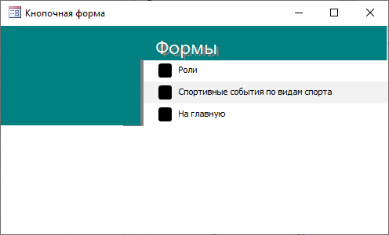

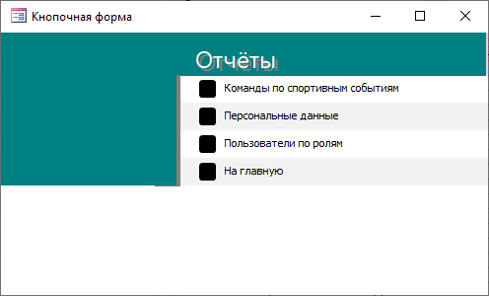

Формы:

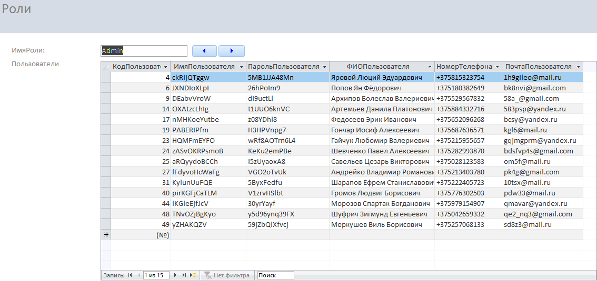

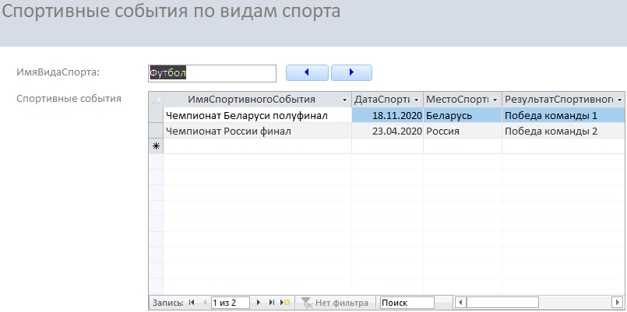

Отчёты:

